TITRE DU DOCUMENT

Créer un message
Rédigé le jeudi 30 septembre 2021

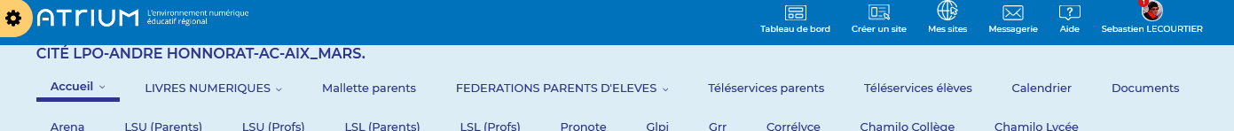

La messagerie est accessible dans le coin supérieur droit à coté de votre nom .

Une notification indique le nombre de messages non lus.

Autre possibilité : à partir de l’espace personnel : Tableau de bord -> Messagerie

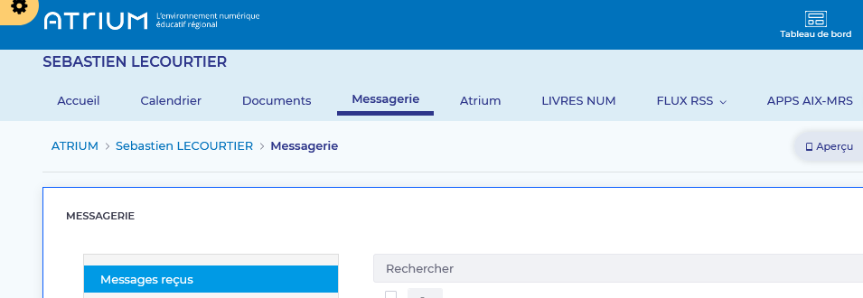

Créer un message
Atrium dispose d’une messagerie interne qui fonctionne comme la plupart des messageries.

Cliquer sur écrire un message

La fenêtre suivante apparait ; on peut choisir le(s) destinataire(s)
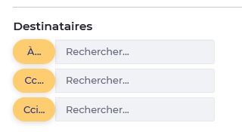
- Taper au moins 2 lettres successives du nom du destinataire
- Choisir le destinataire dans la liste déroulante qui apparait.

OU
- Cliquer sur À... pour ouvrir la fenêtre de sélection des destinataires

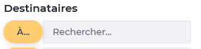

En cliquant sur A

on accède à la fenêtre

de sélection des destinataires.

On peut envoyer son message à :
- Des personnes ;
- Des listes de diffusion ;
- Des équipes qu’il faut avoir préalablement créées ;
- Des groupes de contacts préalablement créés également ;
- Des membres de ses propres sites collaboratifs

Dans l’exemple ci-dessous, on cherche à sélectionner des personnes : tous les enseignants de la classe de 3d :

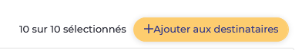
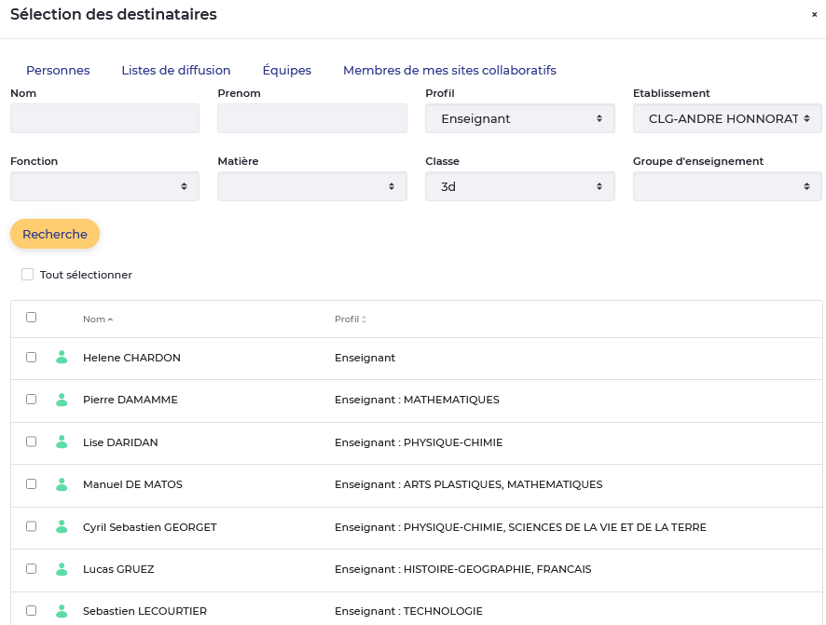
- Ajouter la sélection
- La sélection répondant aux critères apparait. Cocher la case pour sélectionner toute la liste (on peut ensuite décocher des personnes).
- Lancer la recherche
- Sélectionner un profil
- Sélectionner une classe
Pour ajouter des équipes, des listes de diffusion, des groupes de contacts ou des membres des sites collaboratifs auxquels on participe, il faut aller dans l’onglet correspondant puis cocher et ajouter à la sélection les destinataires.

Une fois la sélection de destinataires ajoutée, on peut rédiger le message :

Destinataires

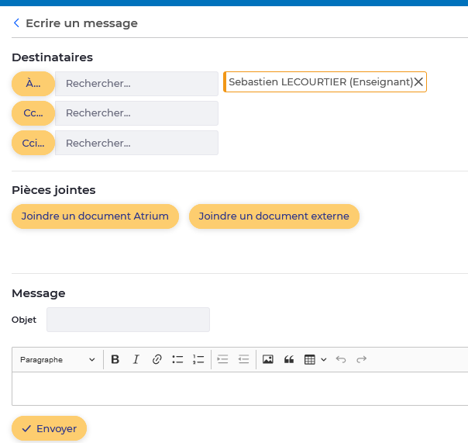
Envoyer
Ajout éventuel de destinataires en copies cachées du message
Ajout éventuel de destinataires en copies du message
Permet à l’expéditeur de joindre un document sur son disque dur ou usb.
Permet à l’expéditeur de choisir dans les dossiers DOCUMENTS de tous les espaces ATRIUM auxquels il a accès, un document à joindre.
Saisir un objet
Rédiger et mettre en forme le message

Le message a été envoyé
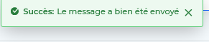

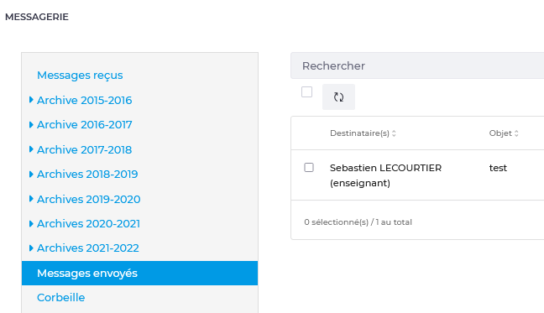

Les messages envoyés sont conservés dans le dossier correspondant.

Les messages non-envoyés -en raison d’une déconnexion par exemple- sont automatiquement sauvegardés pour un envoi ultérieur.

